System Operacyjny:
Kubuntu 25.10

Środowiska Programistyczne:
Visual Studio Code, Android Studio

Nazwa emulatora:
Nexus 5X (Android 10.0 [Q])

Języki Programowania:
C#, Kotlin

Komentarz:
Brak

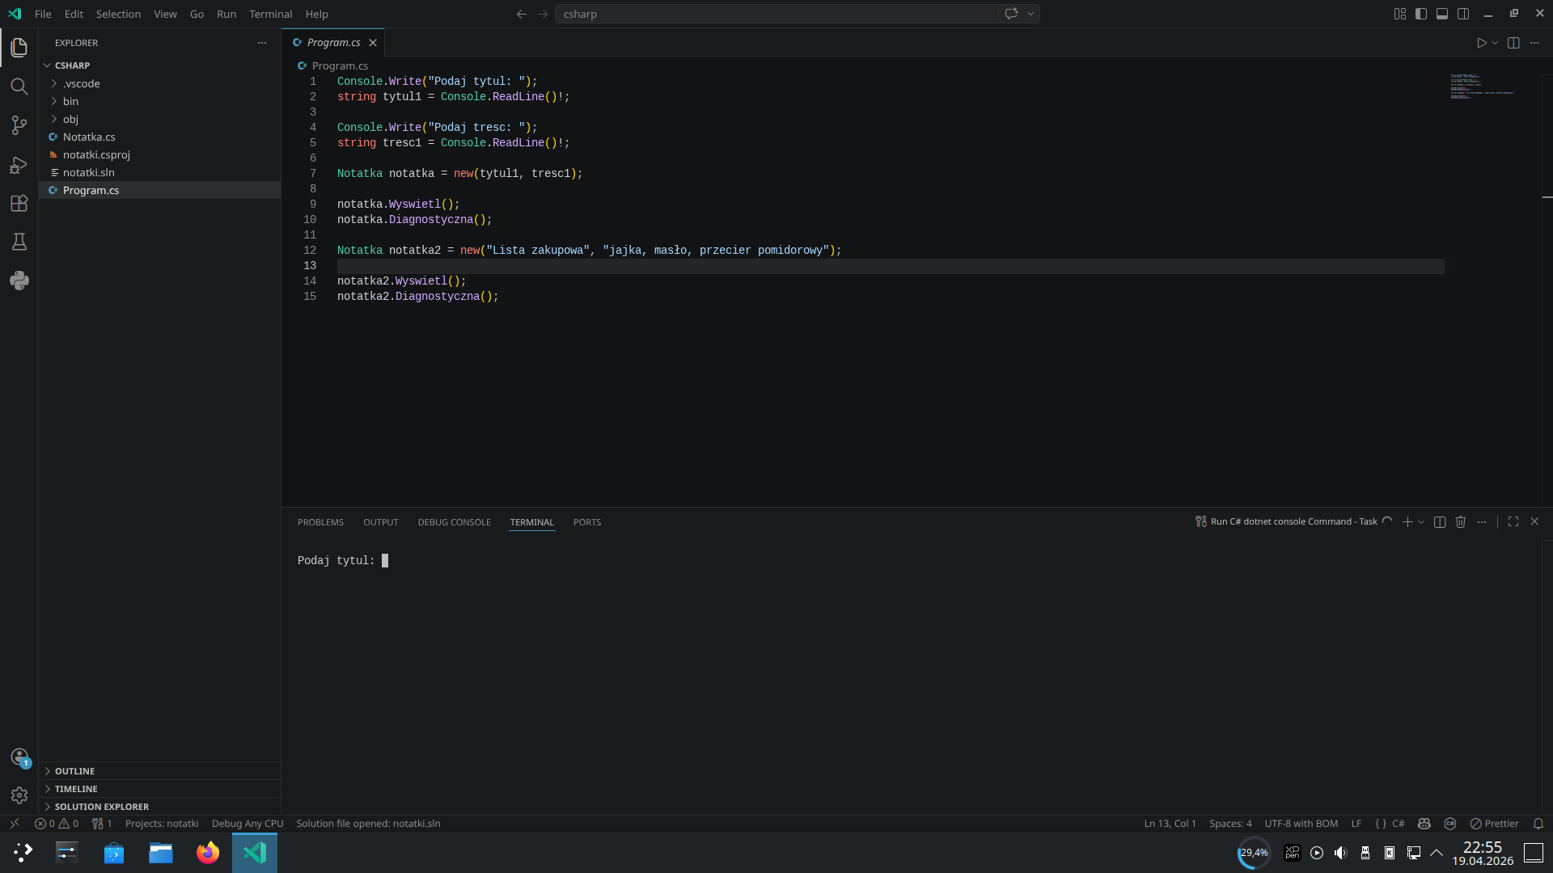Illustration 1: Aplikacja konsolowa - stan początkowy

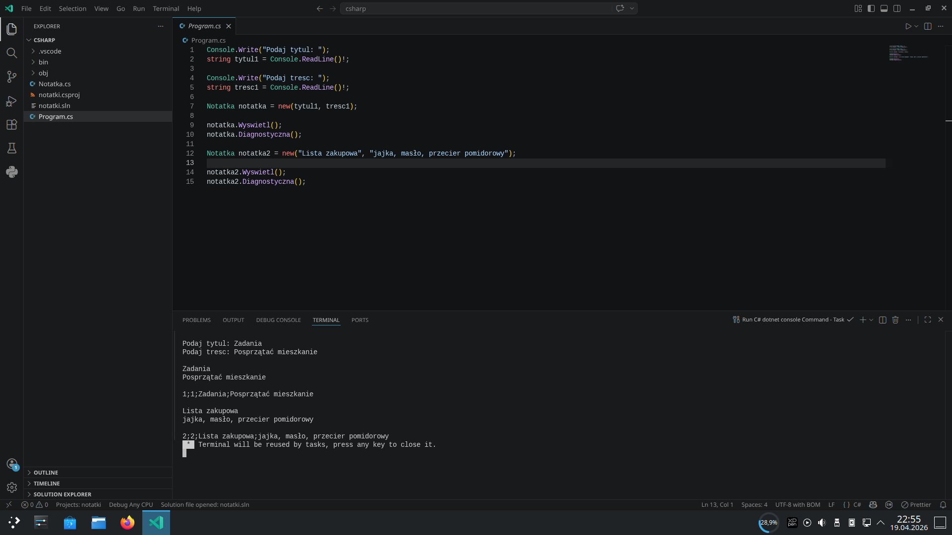Illustration 2: Aplikacja konsolowa - wynik

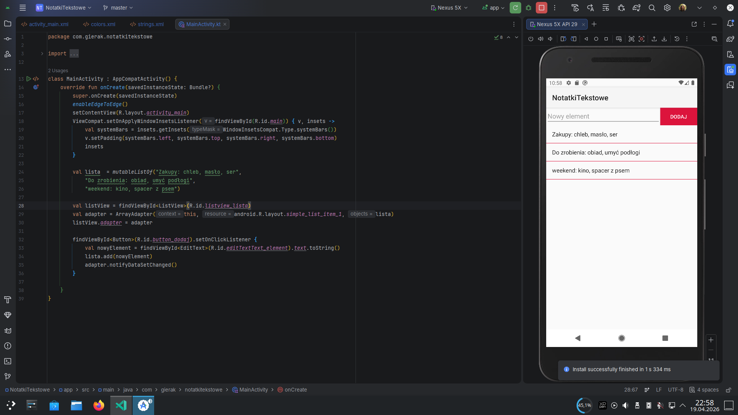Illustration 3: Aplikacja mobilna - stan początkowy

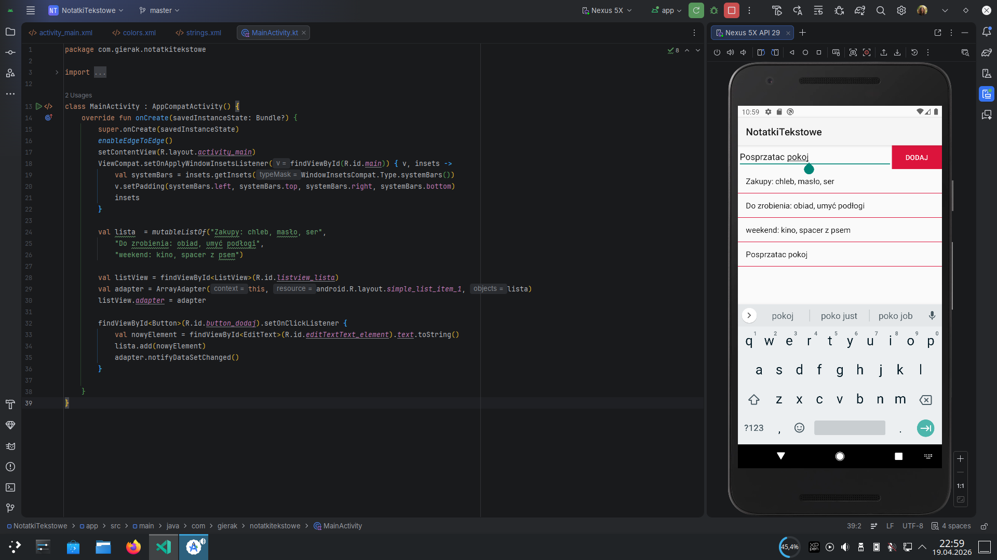Illustration 4: Aplikacja mobilna – dodanie pozycji

